情報科学実験A

第1回レポート

担当教員 : 劉 載勲/大下　裕一

提出者 : 中村 真也

所属/学年 : 基礎工学部 情報科学科 2 年

学籍番号 : 09B14054

電子メール : u110864bc@ecs.cmc.osaka-u.ac.jp

提出日 : 2015 年 12 月 3 日 (木)

締切日 : 2015 年 12 月 3 日 (木)

課題08.

1つ目の2進カウンターの入力をクロックにつなぎ、出力を2つ目の2進カウンターの入力につなぐ。

|  |  |  |
| --- | --- | --- |
| クロックパルス数 | 2進カウンター1出力  (2進カウンター2入力) | 2進カウンター2出力 |
| 0 | 0 | 0 |
| 1 | 1 | 0 |
| 2 | 0 | 1 |
| 4 | 1 | 1 |

課題09.

真理値表:縦の列は1つのピンの各状態を示す。横の列は1つの状態を示す。入力ある状態の間出力が一定の場合は波形に太線が引かれている。立ち上がり、立下りに反応する場合は、波形の縦線に矢印が書かれている。上向きの矢印の場合は立ち上がりに、下向きの矢印の場合は立ち下がりに反応する。

ピン配置:Vccは電源に、GNDはグラウンドにつなぐ。ピン名の上に線が引かれている場合、否定である。

最大定格:最大定格には絶対最大定格と推奨動作条件がある。絶対最大定格は、一瞬でも越えてはいけない数値であり、推奨動作条件は、半導体の動作寿命を考慮し、壊れることなくICが動作することを保障する条件である。

課題10．

立ち下りでカウントする。

規格表の入力の部分に、波形のような図に矢印が描いてある。波形の左側に太線で上向きの矢印が書かれている場合は、立ち上がりでカウントし、波形の右側で太線で下向きの矢印が書かれている場合、立ち下がりでカウントする。

課題11.

クロック2パルスで、2進カウンターのQaが1パルスとなるため5進カウンターが1つ増える。よって、クロックと各出力は下表のようになる。

|  |  |  |  |  |
| --- | --- | --- | --- | --- |
| CLKパルス数 | Qa | Qb | Qc | Qd |
| 0 | L | L | L | L |
| 1 | H | L | L | L |
| 2 | L | H | L | L |
| 3 | H | H | L | L |
| 4 | L | L | H | L |
| 5 | H | L | H | L |
| 6 | L | H | H | L |
| 7 | H | H | H | L |
| 8 | L | L | L | H |
| 9 | H | L | L | H |

課題12.

R9、R0ともにグラウンドに接続し、Lレベルが入力されるようにする。

課題13.

R9はグラウンドに接続し、R0はVccに接続する。

課題14.

R9はVccに接続詞、R0はグラウンドに接続する。

課題15.

回路図

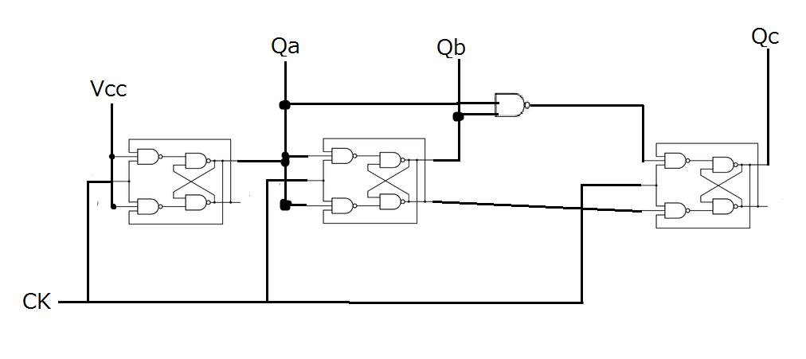

課題16.

Lレベルにする。

課題17．

Hレベルにする。

課題18.

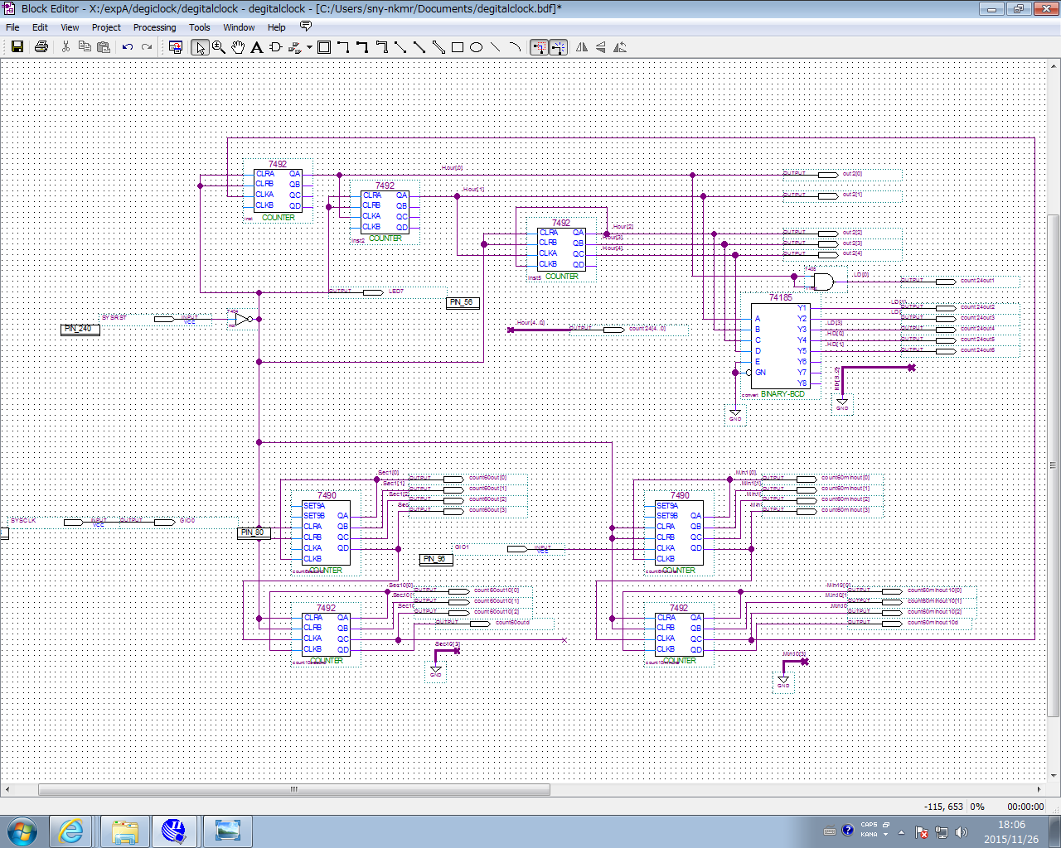

課題19．

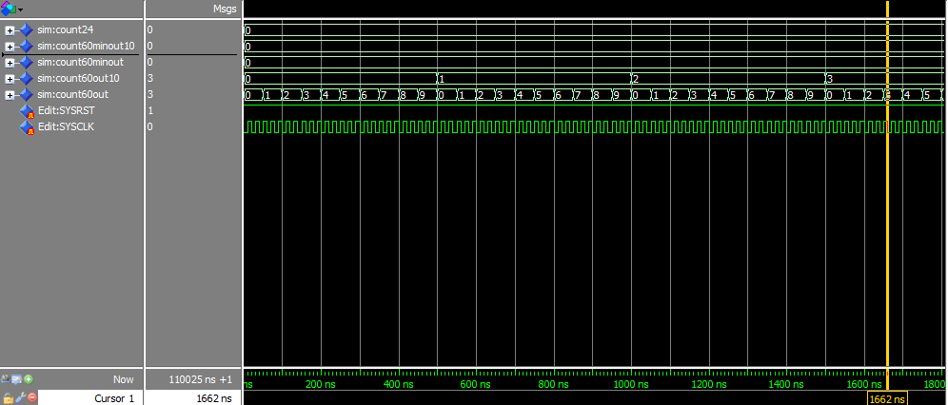

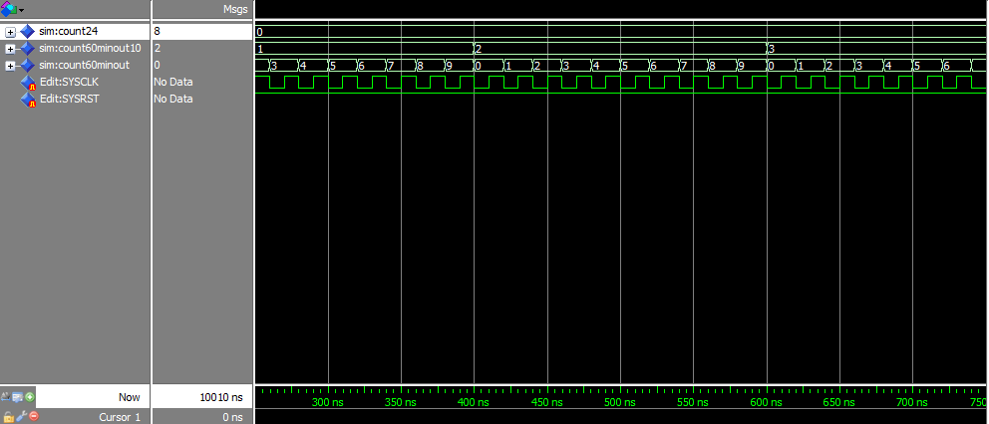

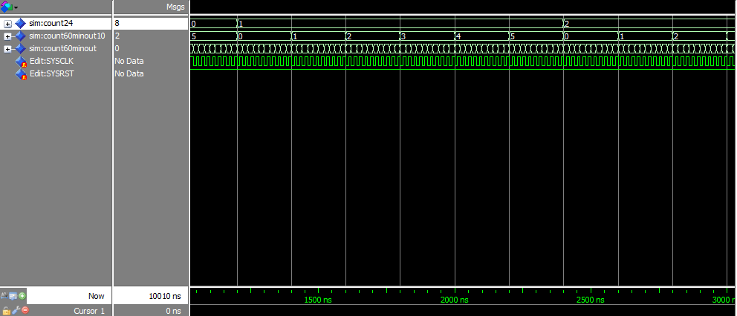

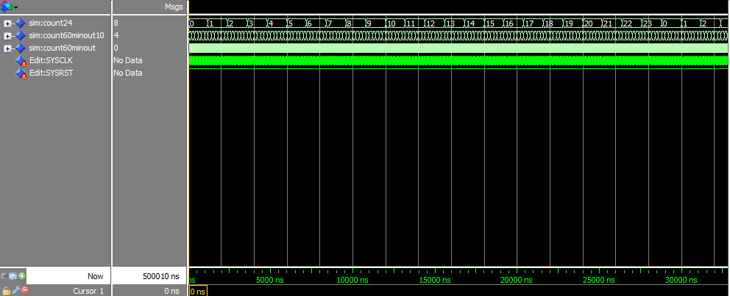

課題20.

課題21.

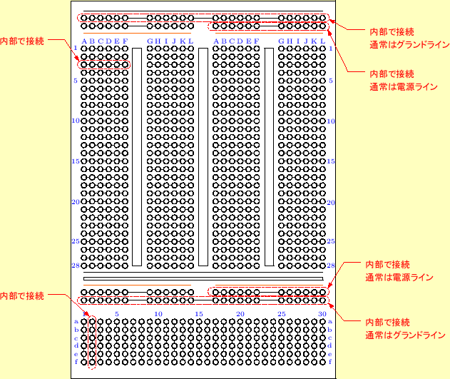

(参考: <http://www.ipc.akita-nct.ac.jp/yamamoto/lecture/2007/3E_Exp/html_2nd_term/node6.html>

著者:山本昌志

平成19年12月27日)

課題22.

ワイヤーやICを簡単に複数接続し、電源やグラウンドも簡単に取得できるようにするためにこのような内部配線になっている。

課題23.

利点:半田付けをしないので、回路の修正が容易である。ICやワイヤーなどを固定しないので、再利用が可能である。

欠点:ICやワイヤーなどを完全には固定しないので、意図せず抜けてしまうことがある。

課題24.

・外部と接続するワイヤーは端のほうにまとめる。

・同じ値を入力する場合は1箇所に集める。

・ワイヤーの色に意味を持たせる(例:赤はVcc、黒はグラウンドなど)

課題25.

まず、資料のとおりに、下表のように状態を割り振る。3つのFFをそれぞれ下位から順にFF1,FF2,FF3とし、それぞれの出力をQ1,Q2,Q3とする。

|  |  |  |  |
| --- | --- | --- | --- |
| クロック(パルス数) | Q1 | Q2 | Q3 |
| 0 | 0 | 0 | 0 |
| 1 | 1 | 0 | 0 |
| 2 | 0 | 1 | 0 |
| 3 | 1 | 1 | 0 |
| 4 | 0 | 0 | 1 |
| 5 | 1 | 0 | 1 |

表より、Q1は、直前の否定でよいので、Q1 = notQ1である。

また、Q2,Q3のカルノー図は以下のようになる。ただし、未入力の部分は、考慮しなくて良い。

Q2

|  |  |  |  |  |
| --- | --- | --- | --- | --- |
| 縦:Q1横:Q2Q3 | 00 | 01 | 11 | 10 |
| 0 | 0 | 0 |  | 1 |
| 1 | 1 | 0 |  | 0 |

よって、Q2 = Q1・notQ2・notQ3 + notQ1・Q2・notQ3である

Q3

|  |  |  |  |  |
| --- | --- | --- | --- | --- |
| 縦:Q1横:Q2Q3 | 00 | 01 | 11 | 10 |
| 0 | 0 | 1 |  | 0 |
| 1 | 0 | 0 |  | 1 |

よって、Q3 = notQ1・notQ2・Q3 + Q1・Q2・notQ3である

課題26.

課題25で求めたQ1,Q2,Q3より、

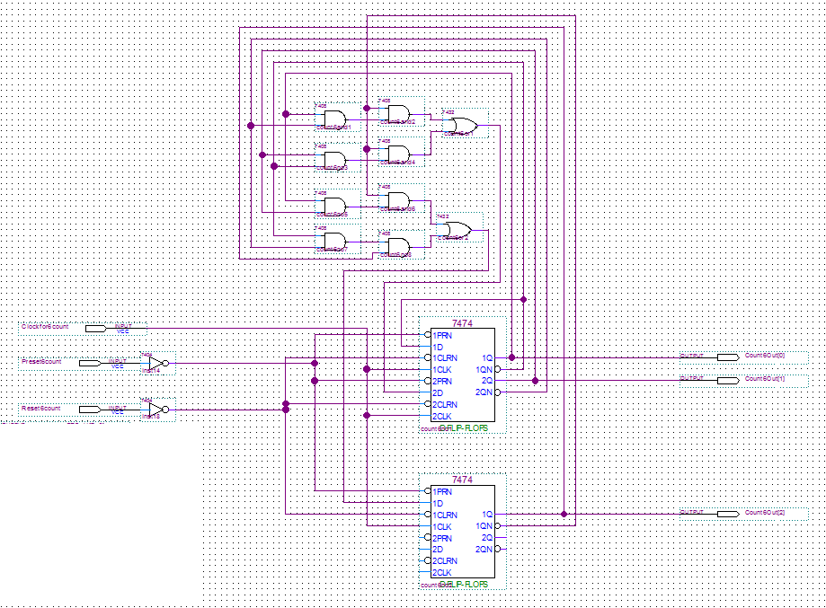

となる。

課題27.

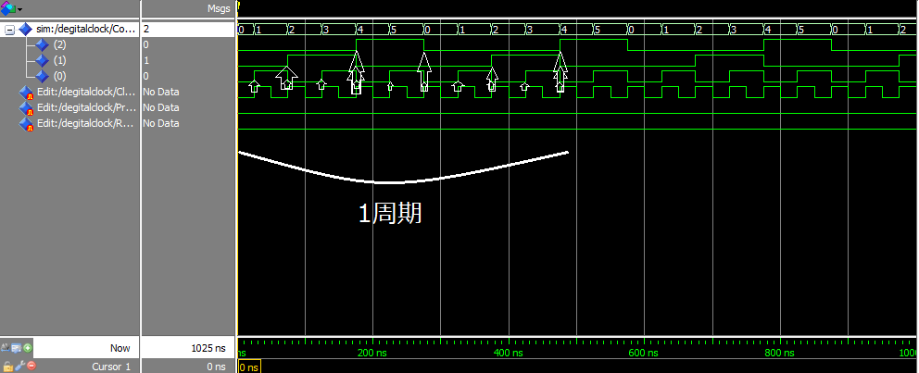

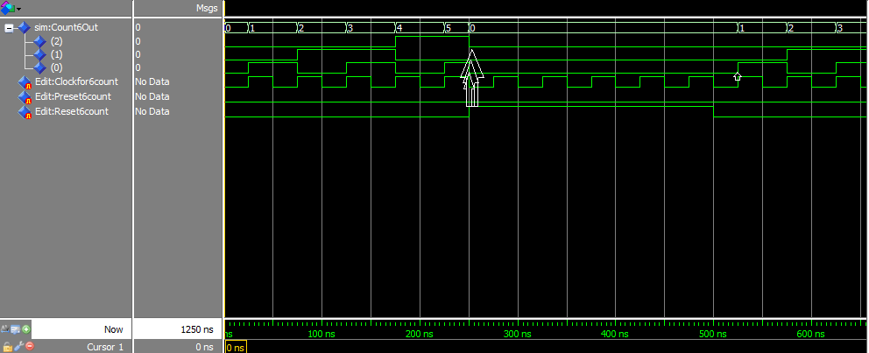

課題28．

6進カウンタの桁上がりは、最大桁をあらわすフリップフロップの出力Q3が立ち下がったときである。

課題29.

同期式

利点：1つのクロックに同期して動作するので、遅延が発生しにくい

欠点：回路が複雑になり、消費電力も多い

非同期式

利点：回路が簡単である。消費電力が少ない

欠点：回路の規模が大きくなるにつれてひげ信号と呼ばれるタイミングのずれが生じる

課題30.

10状態保持するので、FFを4つ容易する。下位ビットから順に、各FFの出力をQ1,Q2,Q3,Q4とする。出力は下表のようになる

|  |  |  |  |  |
| --- | --- | --- | --- | --- |
| パルス数 | Q1 | Q2 | Q3 | Q4 |
| 0 | 0 | 0 | 0 | 0 |
| 1 | 1 | 0 | 0 | 0 |
| 2 | 0 | 1 | 0 | 0 |
| 3 | 1 | 1 | 0 | 0 |
| 4 | 0 | 0 | 1 | 0 |
| 5 | 1 | 0 | 1 | 0 |
| 6 | 0 | 1 | 1 | 0 |
| 7 | 1 | 1 | 1 | 0 |
| 8 | 0 | 0 | 0 | 1 |
| 9 | 1 | 0 | 0 | 1 |

Q1は直前の出力の否定を出力する。

Q2のカルノー図

|  |  |  |  |  |
| --- | --- | --- | --- | --- |
| 横:Q3Q4  縦:Q1Q2 | 00 | 01 | 11 | 10 |
| 00 | 0 | 0 |  | 0 |
| 01 | 1 |  |  | 1 |
| 11 | 0 |  |  | 0 |
| 10 | 1 | 0 |  | 1 |

Q3のカルノー図

|  |  |  |  |  |
| --- | --- | --- | --- | --- |
| 横:Q3Q4  縦:Q1Q2 | 00 | 01 | 11 | 10 |
| 00 | 0 | 0 |  | 1 |
| 01 | 0 |  |  | 1 |
| 11 | 1 |  |  | 0 |
| 10 | 0 | 0 |  | 1 |

Q4のカルノー図

|  |  |  |  |  |
| --- | --- | --- | --- | --- |
| 横:Q3Q4  縦:Q1Q2 | 00 | 01 | 11 | 10 |
| 00 | 0 | 1 |  | 0 |
| 01 | 0 |  |  | 0 |
| 11 | 0 |  |  | 1 |
| 10 | 0 | 0 |  | 0 |

よって、

Q1 = notQ1

Q2 = notQ1・Q2 + Q1・notQ2・notQ4

Q3 = notQ1・Q3 + Q1・Q2 notQ4 + Q1・notQ2・Q3

Q4 = Q1・Q2・Q3 + notQ1・notQ2・Q4

課題31.

メモをしていなかったので忘れてしまいました。すみません。

課題32.

レポートに手を付けるのが遅れてしまいました。中間試験があったとはいえ、もっと早く始めていればと思いました。

内容的には、同期式と非同期式の違いを理解するのが大変でした。